


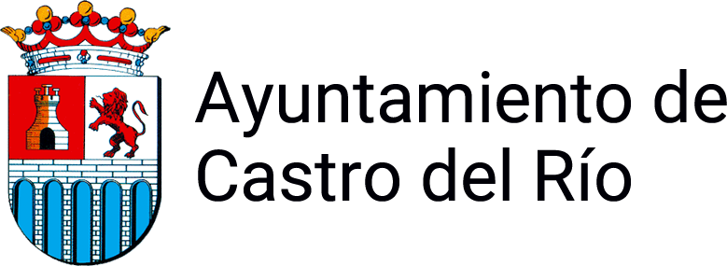

Actividades

Formulario de Inscripción en actividades del Aula de Fotografía de la UCO

Actividad: | Taller “Fotografía de pompas de jabón”
Fechas de la actividad: | 25 de noviembre de 2023
Horario de la actividad: | Mañana de 11 a 13h Tarde de 16 a 20h
Lugar de realización: | Biblioteca Pública Municipal de Castro del Río
¿Es residente en Castro del Río? | SI | NO
¿Pertenece a algún colectivo de la Universidad de Córdoba? | SI | NO
¿Pertenece a algún colectivo de la Universidad de Córdoba? | Indique cuál
Nombre del asistente:
Apellidos del asistente:
N.I.F.:
Email de notificación:

Actividad organizada por el Aula de Fotografía de la Universidad de Córdoba, encuadrada en el convenio de colaboración con la Diputación de Córdoba.
Este taller teórico-práctico se centrará en la fotografía de aproximación, aplicada a la captura de pompas de jabón. Esta técnica fotográfica requiere una iluminación especial que se explicará en detalle. Con objeto de facilitar el manejo de las pompas de jabón, se expondrán los fundamentos físico-químicos que rigen su formación, desarrollo y explosión final.
Por todo ello, se recomienda que los asistentes tengan conocimientos básicos de fotografía. Además de su cámara, podrán acudir provistos de un trípode, objetivo macro o anillos de extensión, cable disparador, flash conectado por cable u otro medio electrónico.
La actividad se desarrollará en colaboración con el Excmo. Ayuntamiento de Castro del Río, en cuyos locales tendrá lugar dicha actividad.
Tiene que enviar este documento cumplimentado a: aulafoto@uco.es
Plazo de inscripción: Desde el lunes 13 al domingo 19 de noviembre de 2023
Envíe un solo formulario por email.

